מטלה בתקשורת 4.

חלק א'.

חלק ב' .

1) קימפול הקוד : יש להריץ make בתוך הטרמינל בתוך תקיי ‘Part B .’ .
2) יש להריץ את קובץ ההרצה ע"י הרשאות מנהל :
3) על מנת לוודא שהקובץ עובד הרצנו פקודת ping 8.8.8.8 בטרמינל מקביל על מנת לבדוק קליטה של 5 פקטות ICMP מסוג 8 .
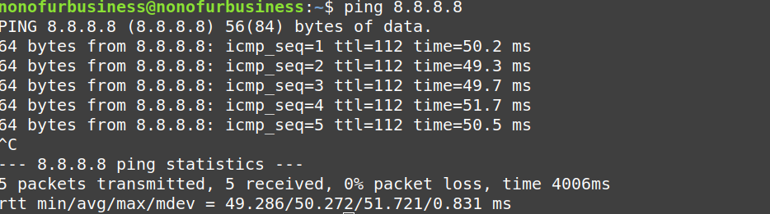
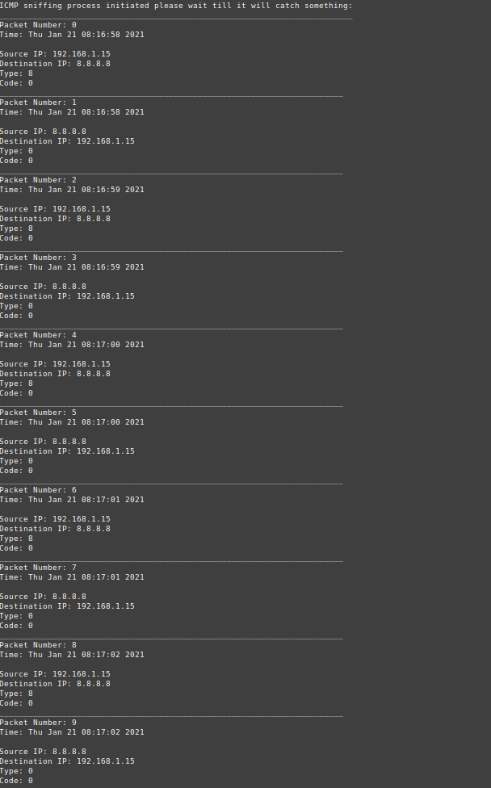
4) תיעוד לפקטות ICMP שנקלטו ע"י המסניף :
כפי שניתן לראות נתפסו 10 פקטות ICMP נשלחו ממני 5 פקודות ECHO שקיבלו 5 תגובות.

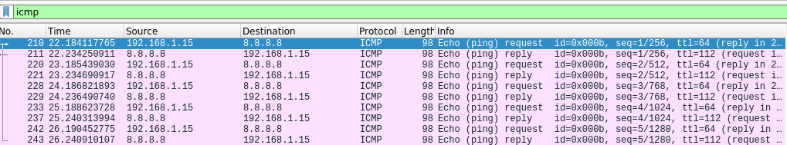
5) בדיקת נכונות מול WIRESHARK :

